nazwa zadania: CW01c
ZADANIE cw01c.
Zaprojektuj i stwórz prostą bazę danych o nazwie cw01c, który jest prostym dziennikiem elektronicznym. Baza danych ma być stworzona w systemie MySQL. Schemat relacji został pokazany na rys.:
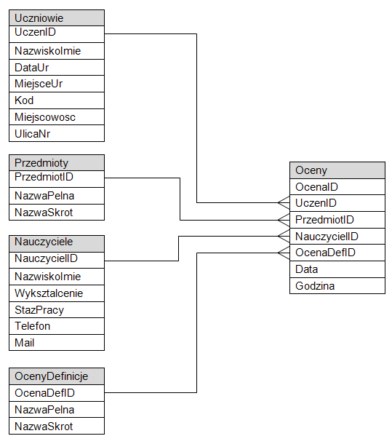
Twoim zadaniem jest:
- dobranie odpowiedniego typu dla poszczególnych pól;
- napisanie skryptu w języku SQL, który utworzy nową bazę cw01c oraz tabele, zdefiniuje klucze i relacje między tabelami, wprowadzi do każdej tabeli trzy przykładowe rekordy;

Rezultaty podlegające ocenie:
- dobranie odpowiedniego typu dla poszczególnych pól;
- poprawne napisanie skryptu w języku SQL, który wykona wszystkie czynności związane z tworzeniem bazy;
- poprawne utworzenie bazy danych za pomocą skryptu;

Rezultat zadania:
baza.sql – eksport całej bazy

